

**CRESCITA: INDIETRO TUTTA AL 2003**

Da Montreal giungono funeste notizie sullo stato dell’aviazione civile. Secondo l’ICAO nell’intero anno 2020

si sono registrati:

•2.851.000.000 passeggeri in meno rispetto a quelli trasportati nel 2019 , equivalente a un meno 60% ;

•391.000.000.000 dollari di mancato *revenue* ;

•Una riduzione complessiva del 51 per cento dei posti offerti dalle aerolinee.

Scendendo nel dettaglio delle singole aree geografiche l’immagine che segue mostra gli impatti previsti sul solo **settore internazionale**. A queste cifre bisogna poi aggiungere quelle dei settori domestici. Il totale delle due ci riporta a quei 391 miliardi di mancato *revenue* di cui sopra.

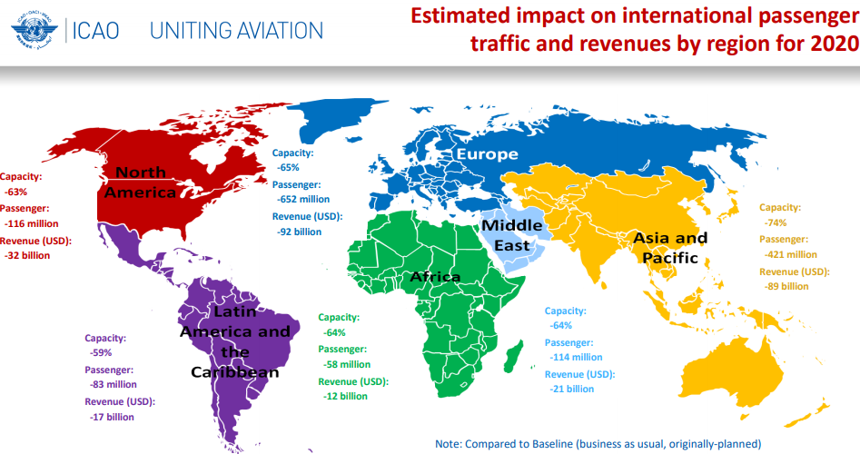

Esplicitando, questi i dettagli perdite delle singole regioni, così come riportate nell’immagine:

Europa 92 miliardi

Asia Pacifico 89 miliardi

Nord America 32 miliardi

Medio Oriente 21 miliardi

America Latina 17 miliardi

Africa 12 miliardi

La spiegazione del primo posto della regione europea viene fornita dal successivo grafico ove appare che l’Europa era (e rimane tuttora) la regione con il più alto numero di passeggeri internazionali, 890 milioni, contro 517 dell’Asia-Pacifico e i 168 del Nord America.

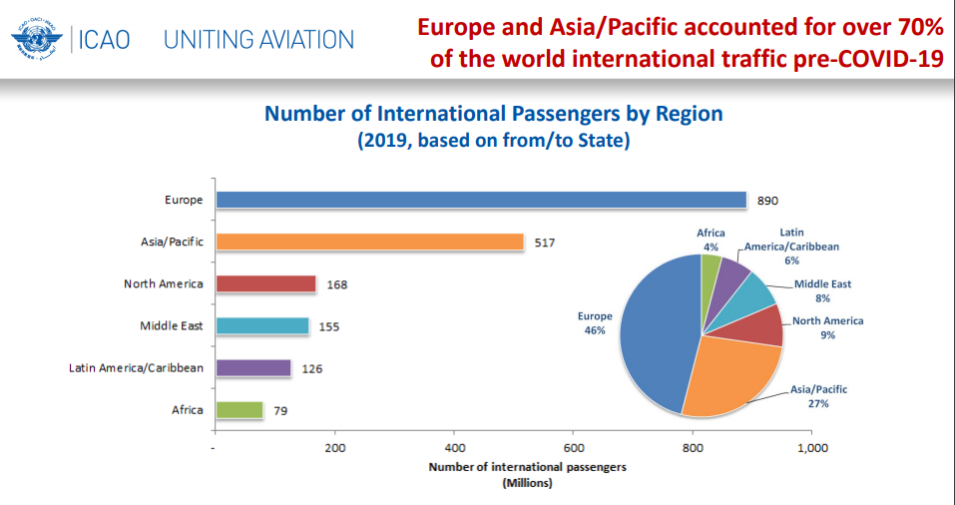

I numeri vengono ovviamente presentati come “estimated” in quanto siamo ancora troppo vicini al 31/12 per disporre dei risultati finali del 2020, ma nessuno nutre dubbi sul fatto che alla fine, pur con qualche scostamento, le cifre mostreranno una critica realtà. L’ICAO avverte che le perdite hanno ormai superato quelle provocate dalla SARS 2003.

Le pagine della presentazione ICAO (1) che sciorinano i numeri sono ben 173 e una delle ultime mostra la situazione sui posti di lavoro del settore viaggi e turismo. La sottostante tabella evidenzia tre possibili scenari (“Base line, Best case e Worst case”) e in Europa, come si può osservare, la perdita stimata dei posti di lavoro oscilla dai 14 ai 29 milioni.

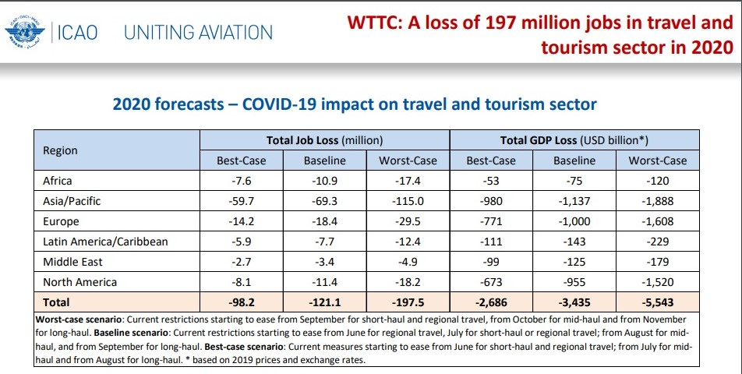

Serge Latouche professore emerito di Scienze economiche all'[Università di Parig](https://it.wikipedia.org/wiki/Universit%C3%A0_di_Parigi)i, sostenitore della [decrescita](https://it.wikipedia.org/wiki/Decrescita), conviviale e del [localismo](https://it.wikipedia.org/wiki/Localismo), osservando quanto sta accadendo nel mondo potrebbe ritenersi ben lieto in quanto molti dei suoi dubbi di fronte all’utopia di una crescita sfrenata senza limiti stanno trovando conferma. (2)

*“La globalizzazione è stata per il capitalismo tappa decisiva sulla strada della scomparsa di ogni limite. Infatti permette di investire e disinvestire dove si vuole e quando si vuole in spregio degli uomini e della biosfera.”…*

*“si tratta in particolare, grazie alla pubblicità, di convincere continuamente le persone a spendere non solo il denaro che hanno, ma soprattutto quello che non hanno, per comprare cose di cui non hanno bisogno”.*

Si può essere d’accordo o meno sulle teorie di Latouche ma di certo chi pensava che la crescita, anche quella dell’aviazione commerciale, non si sarebbe mai fermata con numeri passeggeri e numeri di aerei in volo sempre in costante aumento, non viveva nella realtà di una condizione umana inscritta in un pianeta dai limiti ben misurabili.

Consoliamoci quindi con le previsioni, i forecast, gli outlook.

L’Icao prevede ancora un calo della domanda prolungato per il primo trimestre 2021, intravedendo spiragli di ottimismo solo verso la fine del **secondo trimestre** di quest’anno, strettamente legati però all’efficacia della gestione della pandemia, alla diffusione delle campagne di vaccinazione e -aggiungiamo noi- alla speranza che le varianti del ceppo influenzale riescano a venir coperte dai vaccini. Nello scenario più ottimistico, entro giugno del 2021 il numero di passeggeri dovrebbe tornare al 71% dei livelli del 2019 (53% per internazionali e 84% per nazionali). Uno scenario più pessimistico prevede una ripresa limitata al 49% (26% per l’estero e 66% per il domestico).

1. ‘Economic impact analysis of Covid-19′ ; ICAO 14 Gennaio 2021.
2. Serge Latouche “Limite” Bollati Boringhieri, 2012 . Le due citazioni da noi riprese, appaiono alle pagg. 68 e 69

www.aviation-industry-news.com

19 gennaio 2021

***Se avete colleghi, conoscenti interessati alla sicurezza volo, fateli iscrivere alla nostra Newsletter.***

***Tre semplici passaggi:***

***① Andate sul sito*** [***www.air-accidents.com***](http://www.air-accidents.com)

***② Cliccate in alto a destra su “Contacts”***

***③ Entrate in “Newsletter Subscription Request” e fornite la email***

***QUESTO E’ TUTTO ! Il servizio è gratuito. Sarete sempre informati sulla safety aeronautica.***

